保障企业商业成功

的LTC流程管理体系运作

| 课程背景
“当年，华为是急着解决饭碗问题，顾不及科学家的长远目标。……今天我们已经度过饥荒时期了，有些领域也走到行业前头了，我们要长远一点看未来，我们不仅需要工程商人，也需要科学家，而且还需要思想家。”— — 任正非
目前中国企业在经营管理中面临的困局：
- 基于职能划分的组织对客户变化，市场变化不敏感，以客户为中心成为一种口号，无法落地。
- 项目成败依赖个人式的英雄，跨部门团队作战协同能力弱。
- 部门各自为政，相互之间沟通不畅，信息不共享，各部门对客户的承诺不一致。
- 项目运作过程缺乏质量管理的方法与工具。在与客户接触时，每个人只关心自己负责领域的一亩三分田，导致客户需求遗漏，解决方案不能满足客户需求，交付问题也层出不穷。
- 市场管理能力弱，市场机会发现晚，每个项目都需要血拼，缺乏对市场的控制力与主动管理能力。
- 合同质量差，交付成本高，需求变更损失高，极大压缩了企业的利润空间。
当前，企业之间的竞争越发残酷，最终能存活下来的一定是深刻理解客户需求、持续为客户创造价值，同时又善于运用资源的企业。铁三角的精髓是为了目标而打破功能壁垒，形成以项目为中心的团队运作模式。

| 课程逻辑图：
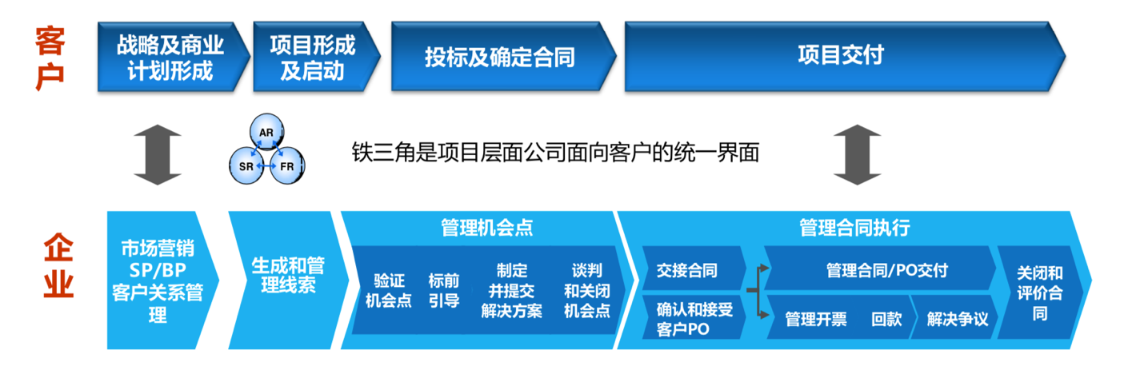

| 课程目标
| 课程目标
本课程致力于通过对业界标杆企业流程型组织运作的研究，为企业破解业绩增长困局，提升客户满意度，提供实操性的方法论、流程、工具。
- 研讨学习业界标杆企业流程型组织发展历程以及为企业创造的价值。
- 学习基于战略的流程变革管理能力，简单来说，就是将战略落实到核心业务流程上，而不是简单地通过组织架构调整来实现，提升变革推行的速度与成效。化变革为日常工作，润物细无声，几年之后，蓦然回首，发现“轻舟已过万重山”，企业又无声息地实现了一次华丽的转身。
- 如何发挥集团价值创造的作用，充分地实现资产与能力的共享，而共享主要凭借的是流程，如何在流程上实现跨事业部的集中共享与标准化管理，做到力出一孔。
- 流程不是挂在墙上的标准，也不是锁在抽屉里的文档，而是真实地体现在业务运作过程中。因此必须追求操作级流程设计的精准与精细，从局部的点上来看，在流程设计过程中显得效率会低一些，但从整体来看，恰恰是复杂的流程设计过程，保证了全球统一流程设计的质量，保证了数万名流程用户对流程的正确理解，降低了面向数万名用户流程推行过程中的难度与成本，保证了面向数万名流程用户的执行力，极大地提升了业务流程运作的效率。
| 课程大纲
一、管理体系流程化建设概述
- 从业界标杆看流程体系构建的价值
- 企业组织运作的能力阶段
- 业界标杆企业的流程总体框架
二、从线索到回款的由来
- 什么是以客户为中心的流程化客户关系管理
- 从线索到回款与客户关系管理体系的关系
三、业务流程与工具
- 从线索到回款九大功能领域介绍
- 业务痛点与解决的问题
- 线索管理流程 / 机会点管理流程介绍与业务要点
四、角色与职责
- 业务痛点与解决的问题
- 流程型组织的角色与职能型组织的岗位的差异
五、销售决策
- 业务痛点与解决的问题
- 销售决策总体方案
- 决策点与决策机制
六、业界标杆的铁三角究竟是什么
- 铁三角不同阶段的能力适配
- 企业一线作战团队中常见问题与困惑
七、铁三角组织的独特价值
- 营销业务体系框架以及铁三角价值呈现
- 提升能力捕捉市场商机
- 团队作战模式确保项目成功
- 铁三角对营销体系流程化建设的价值
说明：课堂演练和研讨，根据客户实际需求穿插在上述议题中进行。
| 专家介绍
陈老师
18年华为管理工作经验，16年海外工作经验，其中12年西欧发达国家（英国、德国、瑞士、意大利、荷兰等）管理工作经验，负责海外区域销售与服务等主要管理工作。
职业经历：
- 端到端（销售+交付+回款）管理华为公司特级重大项目群（单项目金额通常为数亿美元），海外地区部、代表处业务端到端流程及日常运作，丰富的企业管理经验；
- 华为变革项目LTC、ITR、IPD项目管理（含销售、交付、研发项目）的重要成员；
- 华为大学高级讲师，为运营商及其供应商提供管理培训和流程优化变革咨询服务；
- 曾任海外地区部项目管理部总监、代表处服务总监、公司特级重大项目总监等，多次获得公司、地区部金牌奖。
擅长领域：
- IPD+LTC+ITR 流程搭建/优化与变革赋能、 复杂项目（2B、2b、2G）销售管理、大项目（群）管理等
主要服务过的客户（部分）：
- 德国O2、意大利电信、瑞士Sunrise、瑞士电信、中国电信、中国移动、百度、成都飞机工业集团、宇通、大疆、大华、双胞胎、金风、天溯、久吾高科、灵山集团、阳光集团、玉柴、特产网、大和科技等。

